# 2.НАУЧНО-ИССЛЕДОВАТЕЛЬСКАЯ ЧАСТЬ

## 2.1. Постановка задачи

Множество людей, читающих бумажные книги, читают их лишь однажды, а затем они занимают место и пылятся на полках. В настоящее время покупка книг является не дешевым удовольствием, а обмен ими задаче не из простых так как сейчас не многие люди читают именно бумажные книги. С решением этим проблем может помочь приложение позволяющее обмениваться книгами с незнакомыми людьми или же продавать их по более выгодной для людей цене нежели покупать новые.

Главной задачей курсовой работы является проектирование и создание приложения с использованием базы данных для реализации возможностей обмена и продажи книг пользователями.

## 2.2. Перечень задач, подлежащих решению в процессе разработки

В процессе выполнения курсовой работы и разработки приложения требуется решить следующие задачи:

исследовать существующие аналоги приложений для обмена книгами для поиска проблем, которым можно будет избежать в проектирование приложения;

разработать базу данных для хранения информации пользователях и данных о книгах;

спроектировать и разработать приложение;

* провести тестирование приложения.

## 2.3 Анализ существующих аналогов

Приложений для обмена именно книгами не так уж и много поэтому стоит рассматривать не только их, но и случаи, когда происходит обмен любыми, вещали.

1) BEE - Book Exchange Easy

Book Exchange Easy — это онлайн-платформа приложений для обмена книгами.

Это приложение позволяет вам делиться книгами в Интернете с читателями, которых вы не обязательно знаете.

Мобильное приложение, обладающее функциями чата и оценки как книг, так и человека, с которым был произведен обмен. Данное приложение не столько платформа для обмена книгами, сколько социальная сеть для знакомства людей с одинаковым предпочтением в книгах для дальнейшего обмена. Главным недостатком этого приложения является региональная ограниченность, оно доступно лишь на территории германии.

2) BasNaBash

«Баш на Баш» — сервис для обмена машинами, личными вещами и бытовой техникой.

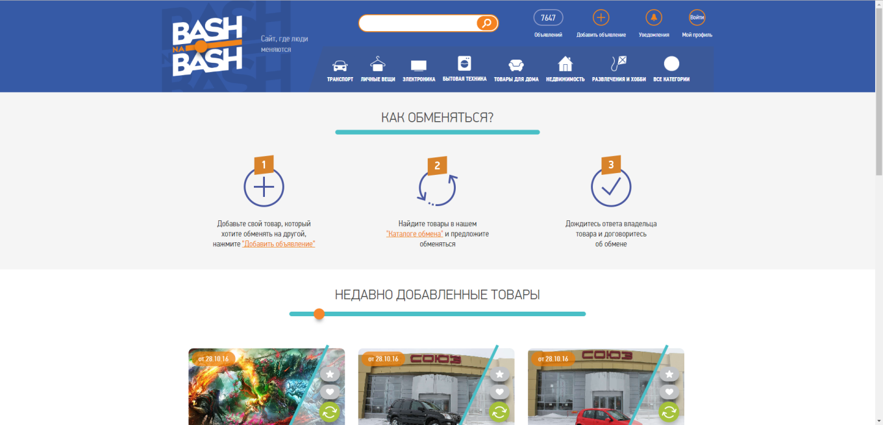

Рисунок 1 – Главная страница «Баш на Баш»

Хоть создатели сервиса и говорят, что он создан для обмена вещами, если деньги считать вещами, то это действительно так, пользователи выставляют вещи и назначают им цену именно обмена не происходит. Интересным решение является вывешивание недавно добавленных вещей на главную страницу, что позволяет заинтересовать пользователей, которые скорее всего и не думали, что подобная вещь им понадобится.

3) Swaper – сервис, позволяющий пользователям размещать вещи, которые они хотели бы обменять и указывать интересные для себя вещи, обмен на которые они готовы произвести.

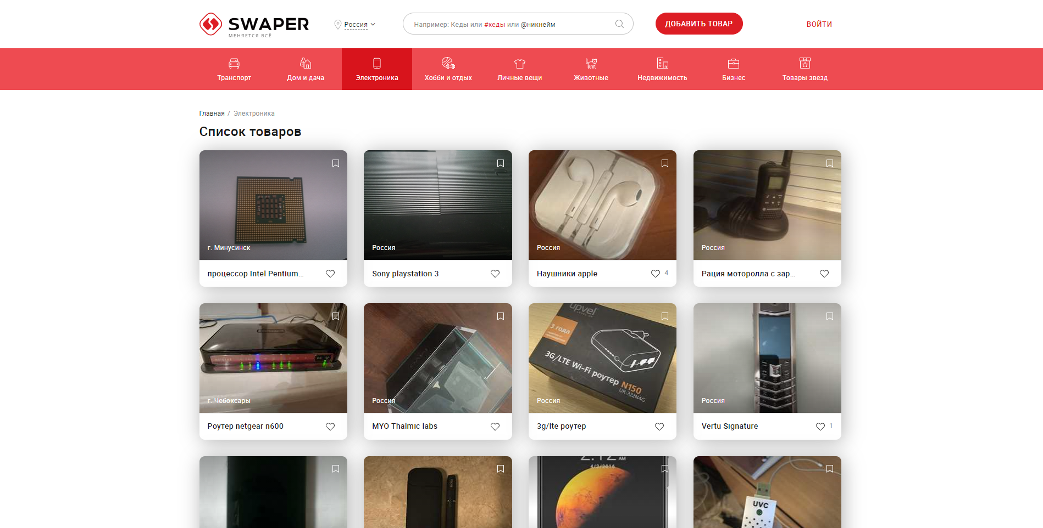

Рисунок 2 – Сайт «Swaper»

Сервис позволяет размещать товары, прикладывать фото и описание. Так же существует внутренняя валюта сервиса, упрощающая обмен, но непонятно почему бы не использовать просто деньги для этих целей.

## 2.4. Описание функционала

На основании рассмотренных аналогов можно предположить действие пользователей в системе и реализовать функционал для повышения удобства пользователя добавляя элементы и функции для ускорения или упрощения этих действий.

Так как пользователь сможет не только искать книги, но и добавлять свои необходимо сделать возможность не отображать в поиске книги самого пользователя, и, если пользователь захочет не отображать другие экземпляры книг, которые он сам выставил.

Для облегчения поиска нужно пользователю книги нужно добавить поиск по названиям, жанрам, авторам.

Реализация ветрины недавно добавленных книг поможет пользователям заинтересоваться книгами, которые до этого им возможно даже не были известны.

Так же для облегчения поиска необходимо реализовать функцию поиска по нажатию на название книги, её жанр или автора.

При выставлении книги на обмен пользователь сможет ввести ISBN книги и данные о ней заполнятся автоматически, если такой книги в базе нет пользователь сможет её добавить.

Для предложения обмена книгами или обговаривания цены пользователи смогут связаться по средствам чата, встроенного в приложение.

Администраторы смогут просматривать новые книги, добавленные в базу и исправлять их, с редактирование всех пользовательских книг или их удалением.

Также пользователи должны иметь возможность отправлять отчеты об ошибках, которые они обнаружили в данных книг.

## 2.5. Обоснование выбора языка и среды разработки

### 2.5.1. Язык разработки

C# — компилируемый, статически типизированный язык программирования общего назначения.

Поддерживает такие парадигмы программирования, как процедурное программирование, объектно-ориентированное программирование, обобщённое программирование. Язык имеет богатую стандартную библиотеку, которая включает в себя распространённые контейнеры и алгоритмы, ввод-вывод, регулярные выражения, поддержку многопоточности и другие возможности. C# сочетает свойства как высокоуровневых, так и низкоуровневых языков. В сравнении с его предшественником — языком C, — наибольшее внимание уделено поддержке объектно-ориентированного и обобщённого программирования.

C# широко используется для разработки программного обеспечения, являясь одним из самых популярных языков программирования. Область его применения включает создание операционных систем, разнообразных прикладных программ, драйверов устройств, приложений для встраиваемых систем, высокопроизводительных серверов, а также игр. Существует множество реализаций языка C#, как бесплатных, так и коммерческих и для различных платформ.

### 2.5.2. Среда разработки

Microsoft Visual Studio - полнофункциональная интегрированная среда разработки (IDE) с поддержкой популярных языков программирования, среди которых С, C++, VB.NET, C#, F#, JavaScript, Python.

Функциональность Visual Studio охватывает все этапы разработки программного обеспечения, предоставляя современные инструменты для написания кода, проектирования графических интерфейсов, сборки, отладки и тестирования приложений. Возможности Visual Studio могут быть дополнены путем подключения необходимых расширений.

Редактор кода Visual Studio поддерживает подсветку синтаксиса, вставку фрагментов кода, отображение структуры и связанных функций. Существенно ускорить работу помогает технология IntelliSense - автозавершение кода по мере ввода.

Visual Studio может быть использована для создания и обновления файла базы данных в SQL Server Express, что позволяет упростить работу с базой данных для создания приложения.

Встроенный отладчик Visual Studio используется для поиска и исправления ошибок в исходном коде, в том числе на низком аппаратном уровне. Инструменты диагностики позволяют оценить качество кода с точки зрения производительности и использования памяти.

Дизайнер форм Visual Studio незаменим при разработке программ с графическим интерфейсом, помогая спроектировать внешний вид будущего приложения и работу каждого элемента интерфейса.

Visual Studio предоставляет комплекс инструментов для автоматизации тестирования приложений в части проверки работы интерфейсов, модульного и нагрузочного тестирования.

## 2.6. Перечень задач, подлежащих решению в процессе разработки

Для выполнения поставленной задачи необходимо определить оптимальную архитектуру для построения системы и средства реализации, соответствующего данной архитектуре. В задачи разрабатываемой системы входят разработка базы данных для хранения информации о пользователях и книгах, разработка приложения и его последующее тестирование.

## 2.7. Вывод

На основании анализа аналогов, был выявлен функционал, предстоящий к решению. Было принято решение использовать следующие инструменты: в качестве языка программирования был выбран С#. Для реализации сервиса была выбрана интегрированная среда разработки Microsoft Visual Studio.

# 3.ПРОЕКТНО-КОНСТРУКТОРСКАЯ ЧАСТЬ

## 3.1. Общие сведения

Данная курсовая работа представляет собой приложение «BookSharing» для обмена и продажи книг.

## 3.2. Структура приложения

Приложение «BookSharing», представляющее собой оконное приложение с возможностью выставить собственные книги для обмена или продажи, а так же найти книги для других пользователей использую поиск или просматривая последние добавленные в приложения книги.

## 3.3. Структура данных

Для облегчения разработки приложения требуется спланировать структуру данных для базы данных приложения

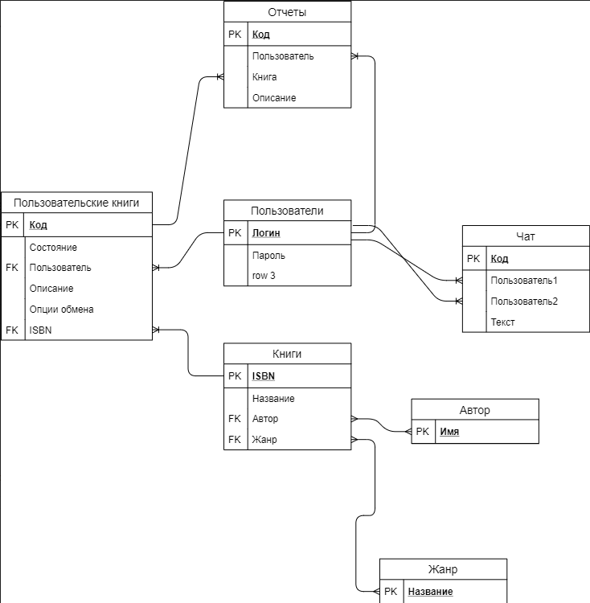

Рисунок 3 – Структура данных